1.把datapark模块拷贝后，放进kohana项目中的modules文件夹。

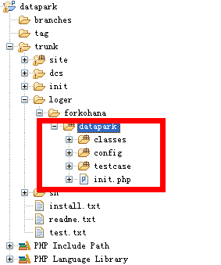

2.在kohana项目中开启datapark模块

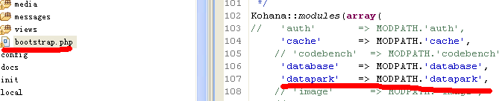

3.调用datapark中的日志类

